建设工程、交通水利工程业务操作手册
一 登陆
1.招标代理登陆http://www.asggzyjy.cn/，点击右上角的主体登陆。如下图：
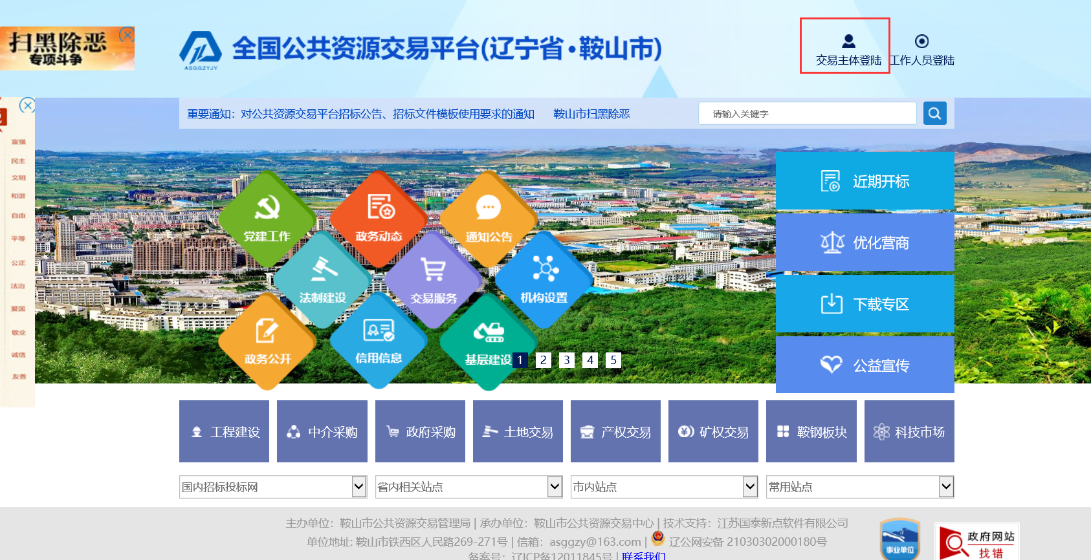
2.在跳转页面点击共享登陆。如下图：
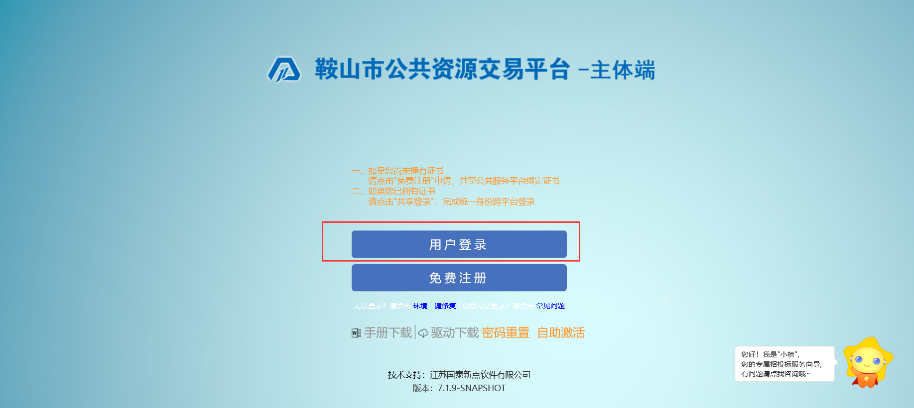
3.在跳转页面选择账号密码登录或CA登录，如下图：
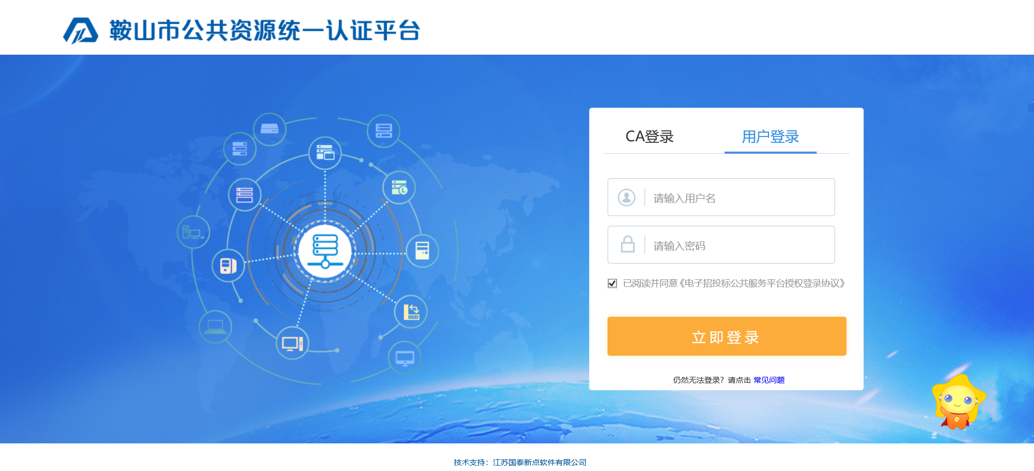
4.点击“立即登陆”，出现选择平台界面。维护账号信息及修改密码等，选择第一个平台。办理业务参与交易，选择第二个平台。如下图
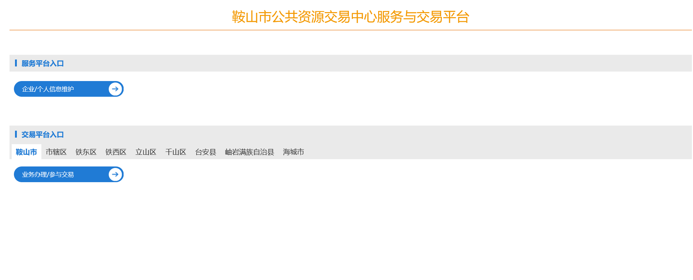
5.选择平台后，在跳转页面点击“确认授权”如下图：
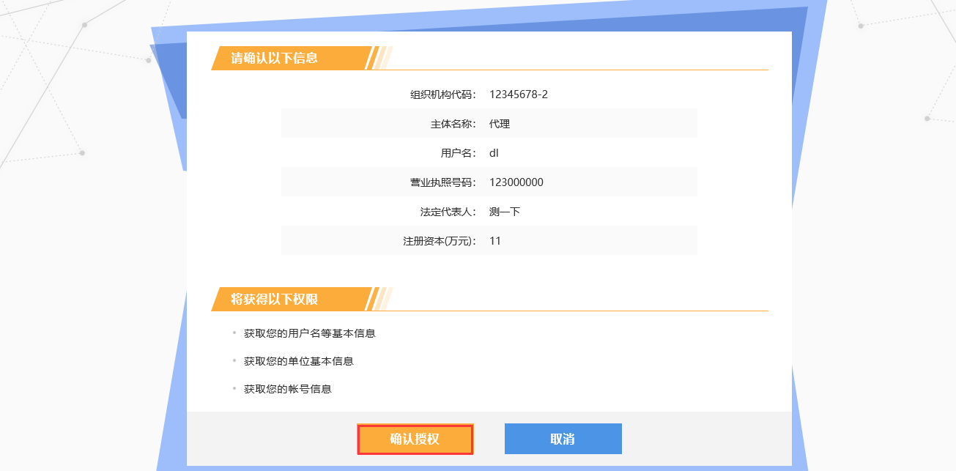
6. 在跳转页面点击“确认登陆”如下图：
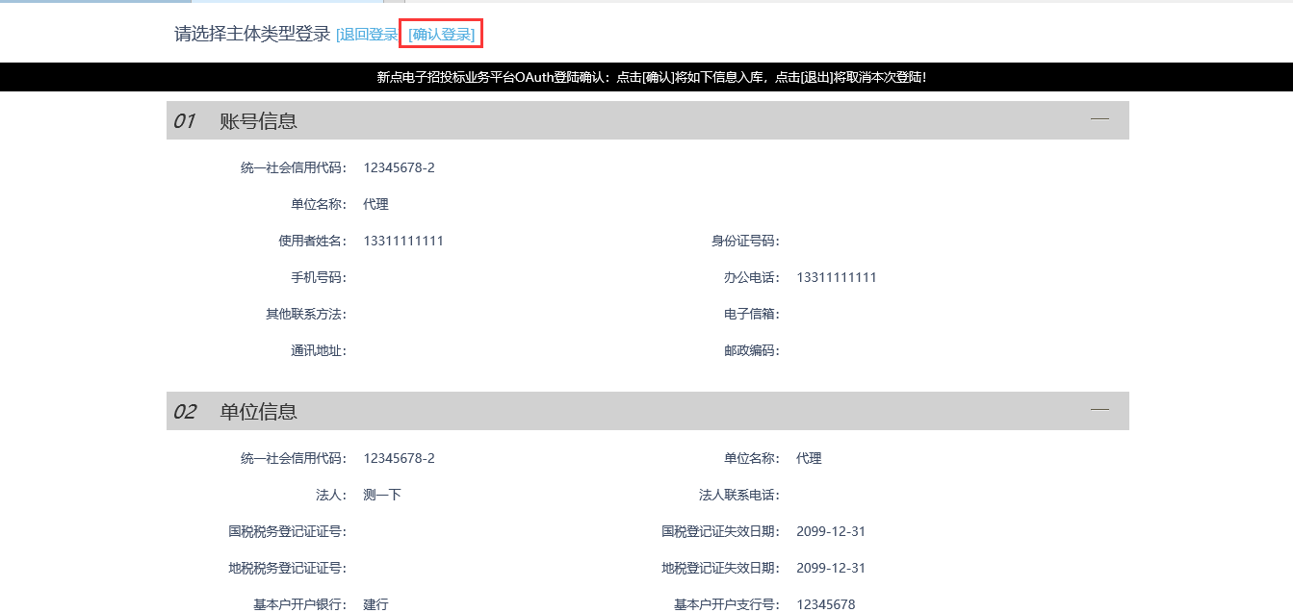
二 建设工程
点击左侧工程业务，如下图：
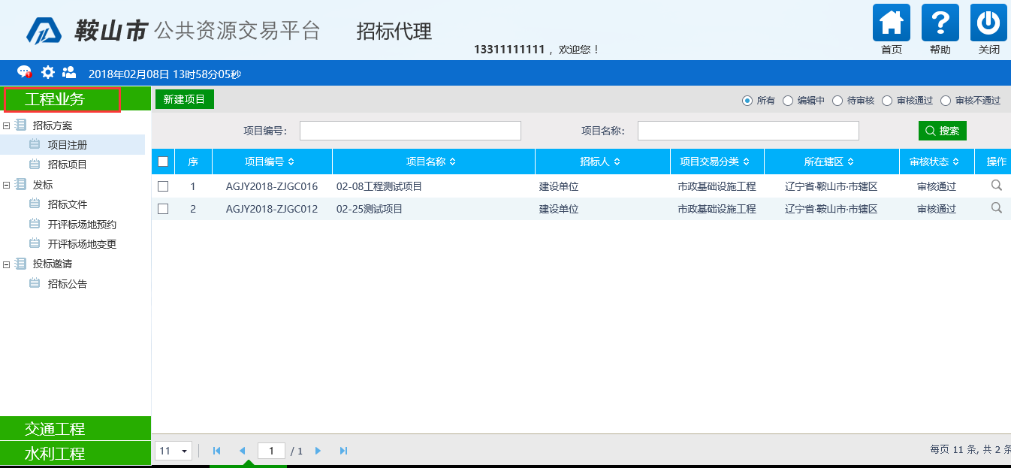
录入项目信息：
1.点击“项目注册”，再点击“新建项目”如下图：
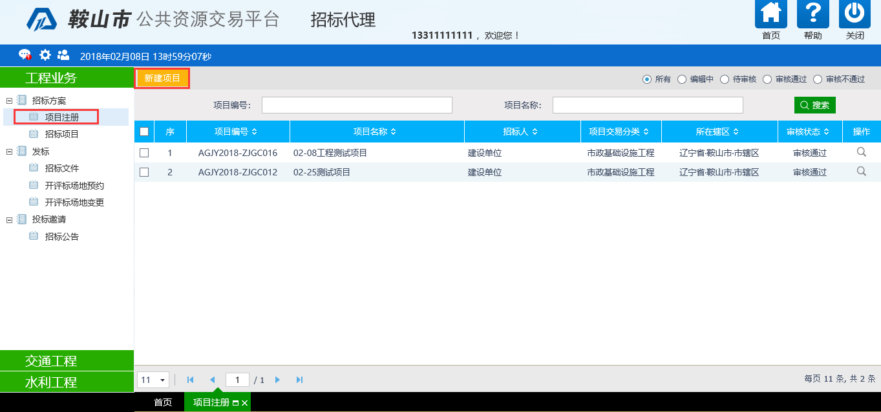
2.根据分项页面填写相关项目信息如下图：
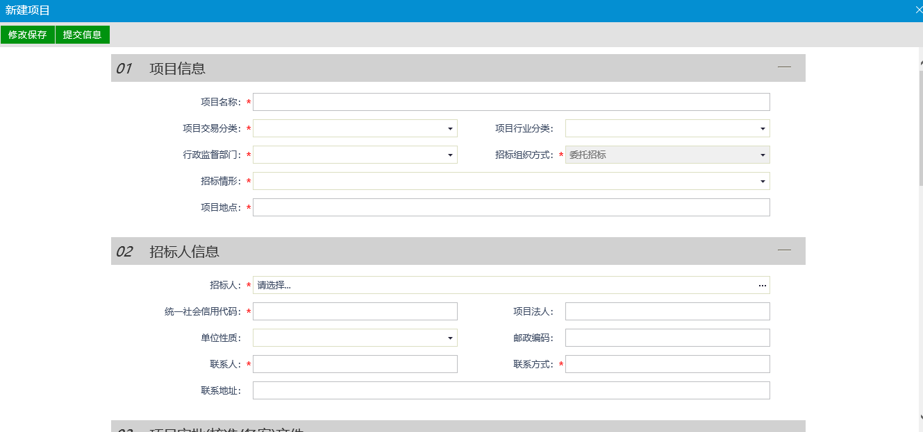
（1）其中页面中“01项目信息”中的“行政监督部门”选择鞍山市市辖区；“04其他信息”中的“投资项目统一代码”可参考审批监管平台投资项目信息共享规范。代码长度：24位，代码格式：年份代码-地区（部门）代码-行业代码-项目类型代码-流水号
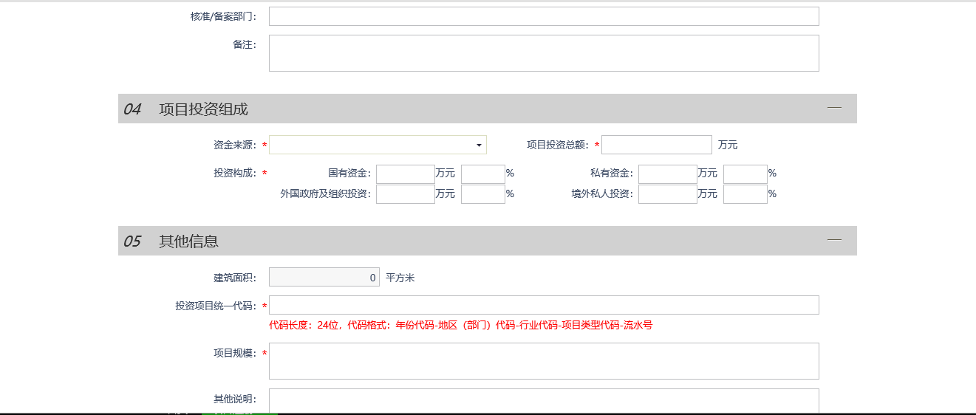
（2）若招标人选择错误，则可以在下图中将招标人删除重新选择。
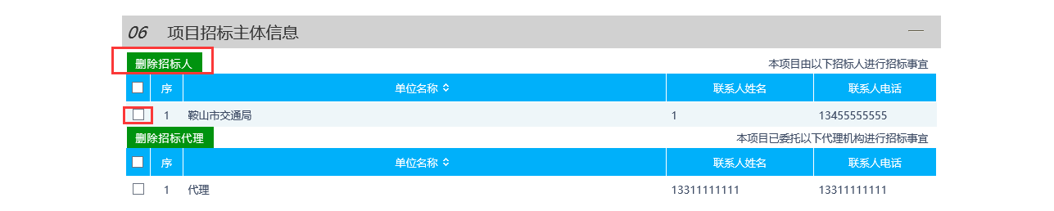
3.填写完成后，点击左上角的“提交信息”按钮，在弹出页面中的“签署意见”模块可以填入自己的意见，点击“确认提交”后项目信息录入完成。如下图：
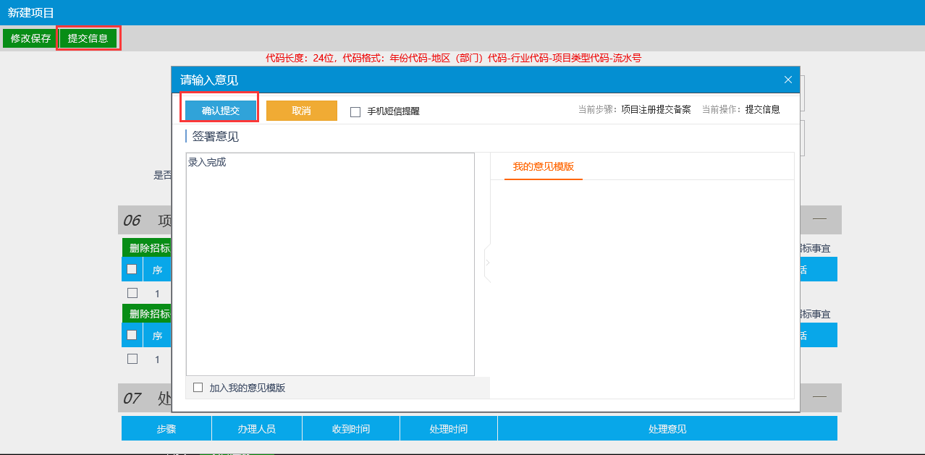
划分标段：
1.点击“招标项目”再点击“新建招标项目按钮”，如下图：
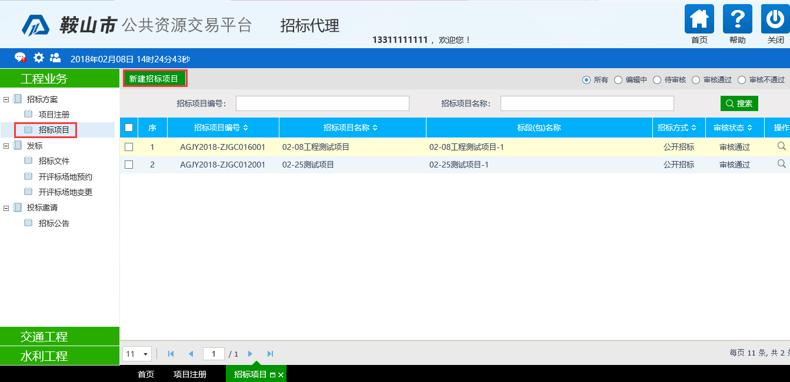
2.在弹出的页面中勾选需要划分标段的项目。如下图：
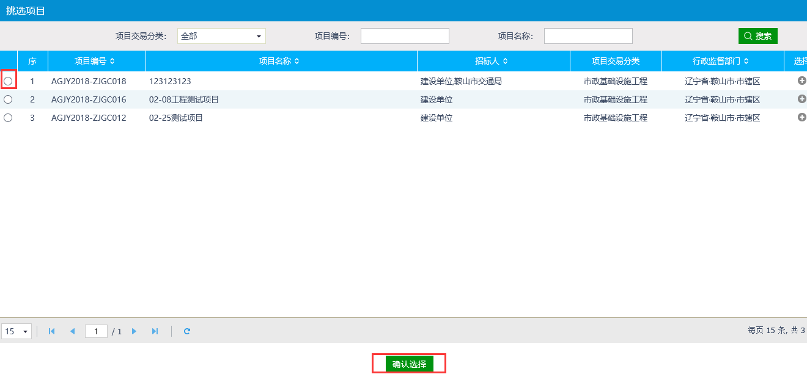
3.在弹出页面中填写相应信息，点击“新增标段”按钮，若有多个标段则添加一个标段后再次点击“新增标段”。如下图：
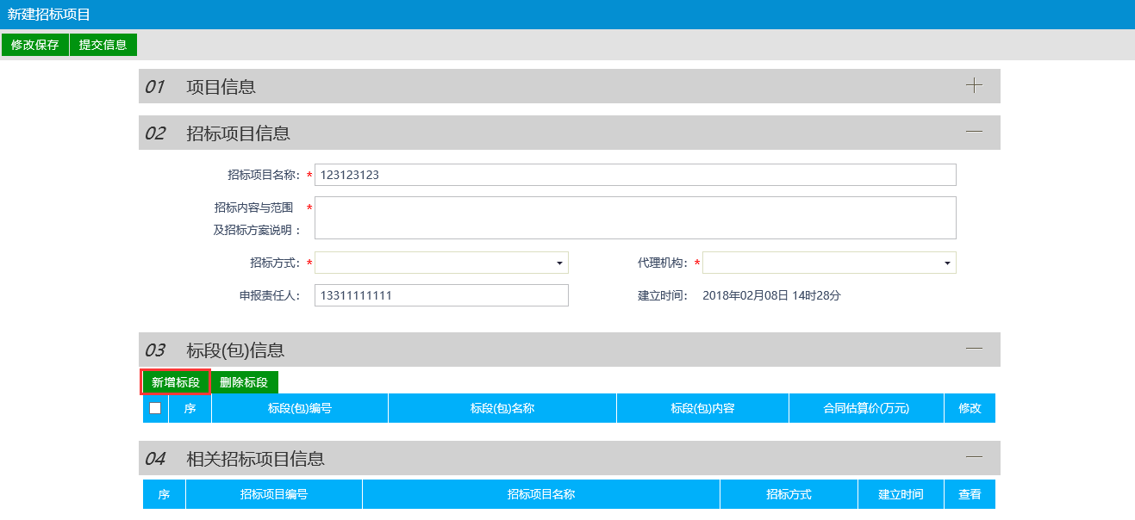
4.在弹出页面填写相应的标段信息，填写后点击左上角“修改保存”按钮。如下图：
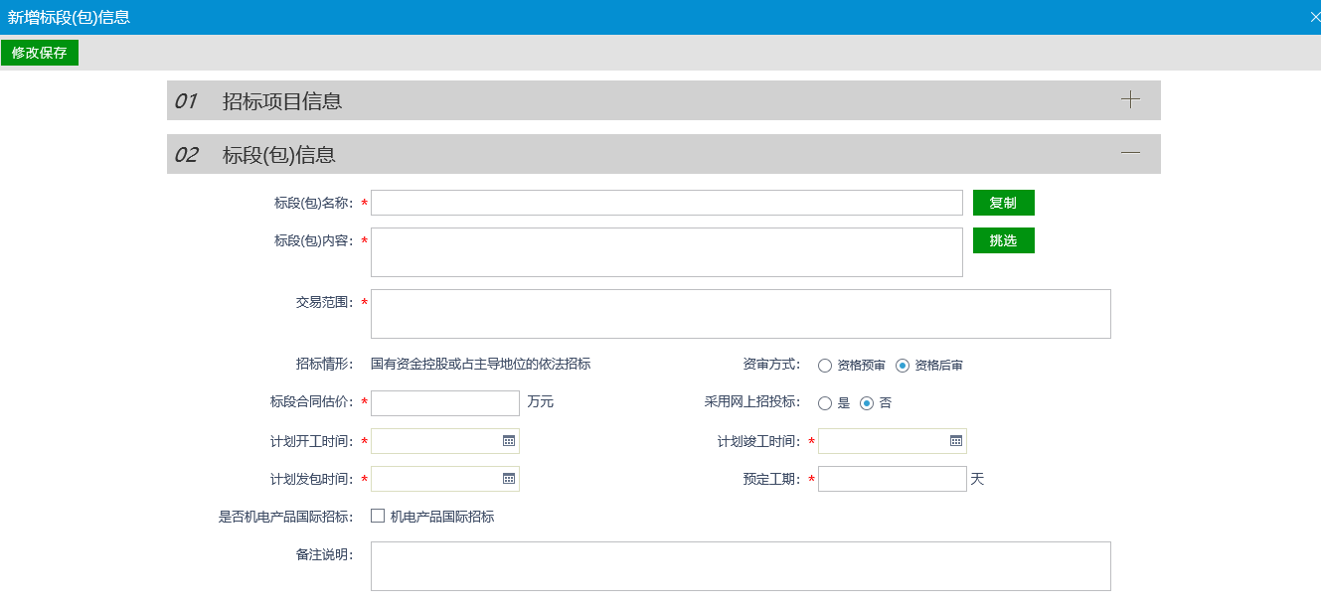
5.标段划分完成后，点击左上角“提交信息”按钮，在弹出页面中的“签署意见”模块输入意见并点击“确认提交”按钮即标段划分完成。如下图：
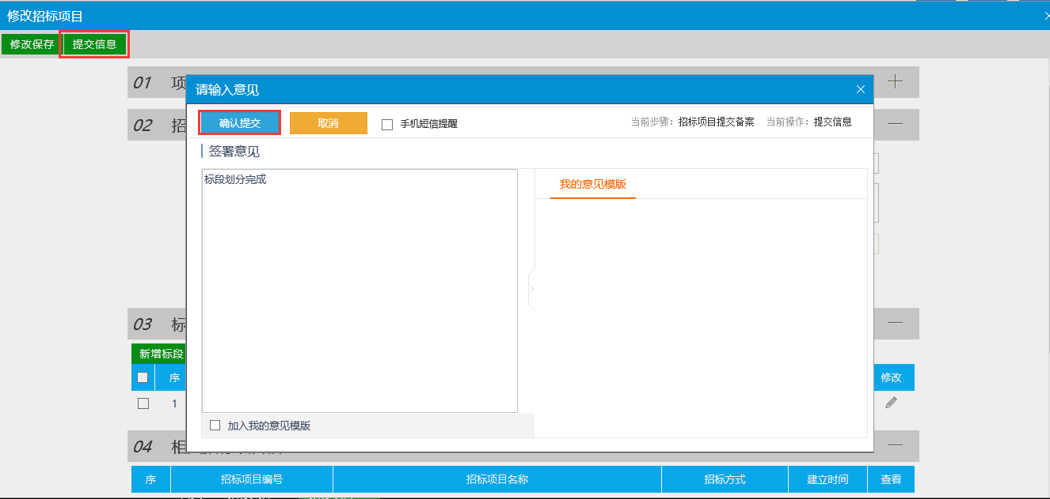
招标文件
1.点击左侧“招标文件”，在右侧页面左上角点击“新增招标文件”按钮。如下图：
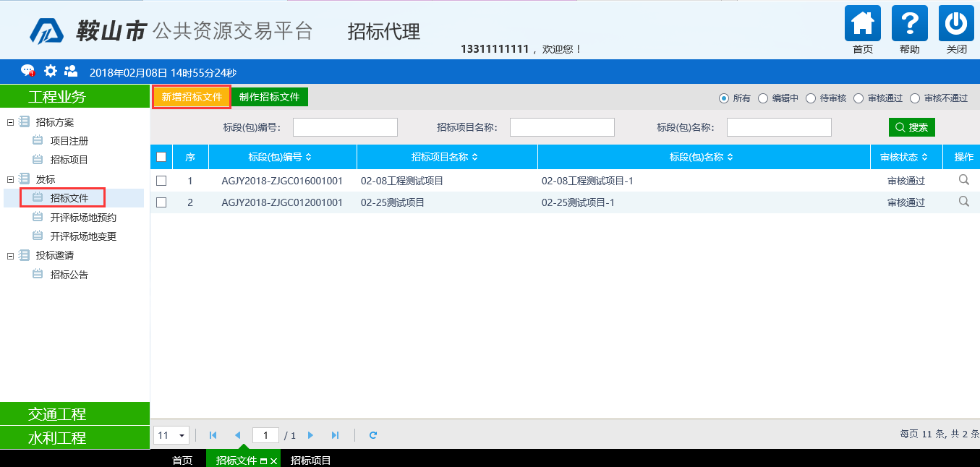
2.在弹出界面挑选项目并点击“确认选择”按钮。如下图：
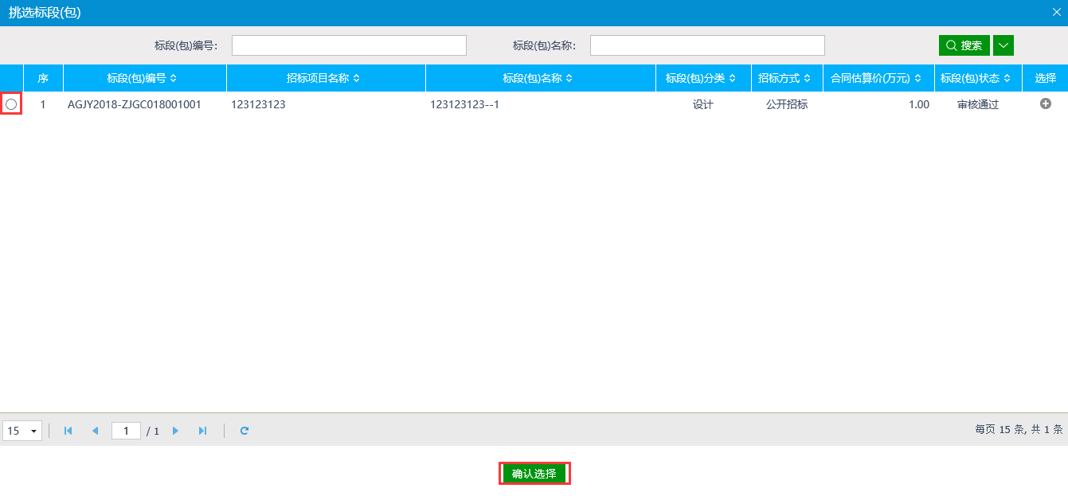
3.根据分享页面填写相应的文件信息。如下图：
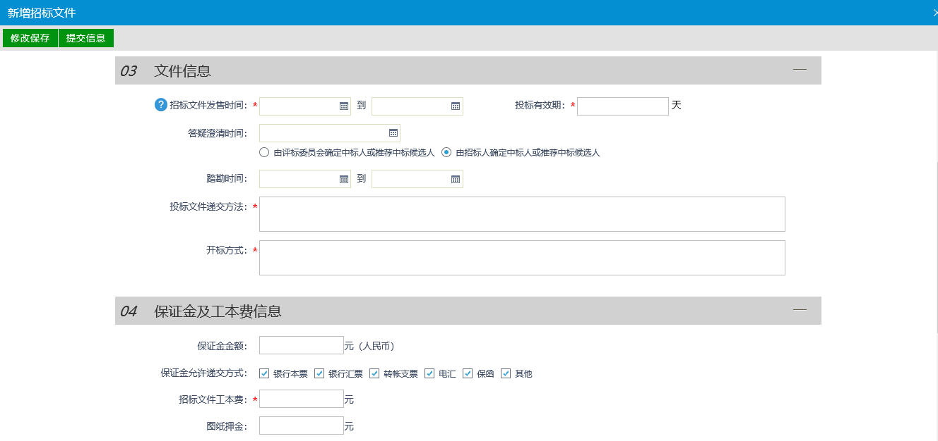
4.附件信息的上传点击“电子件管理”按钮。如下图：
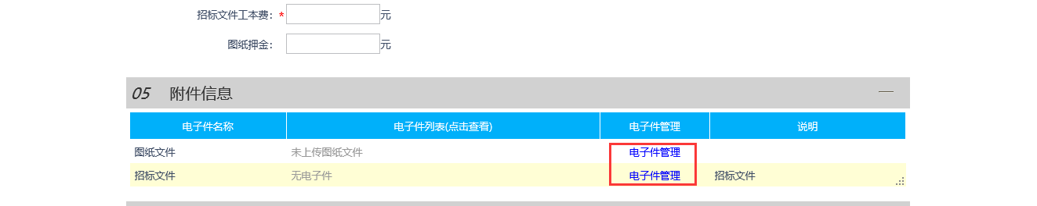
5.点击“选择文件”按钮，上传相应附件。若有修改，则先在左侧勾选该附件，点击右上角的“删除”按钮再次重新上传。上传后关闭页面即可。如下图：
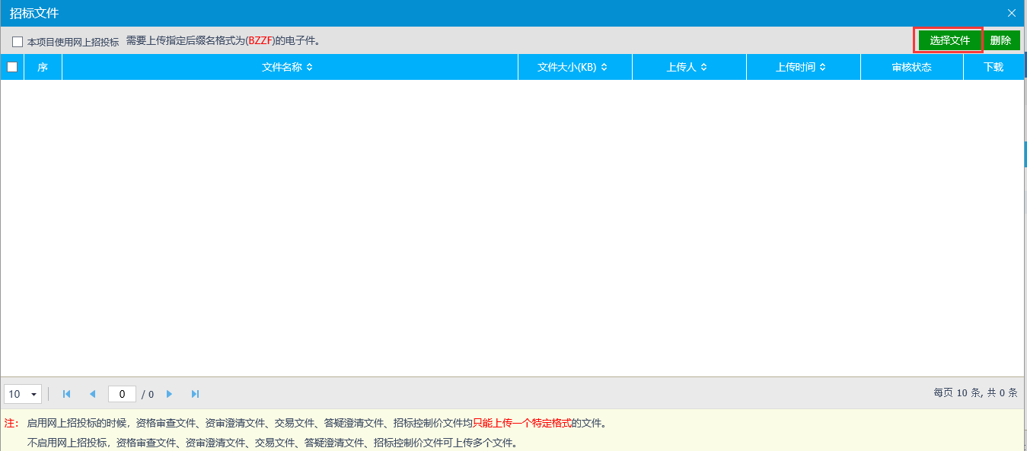
6.点击左上角“提交信息”按钮，在弹出页面中签署意见，其中右侧“已选人员”模块显示的为该信息的核定人，若有误，将已选人员删除在所有人员中搜索相应人员并勾选。如下图：
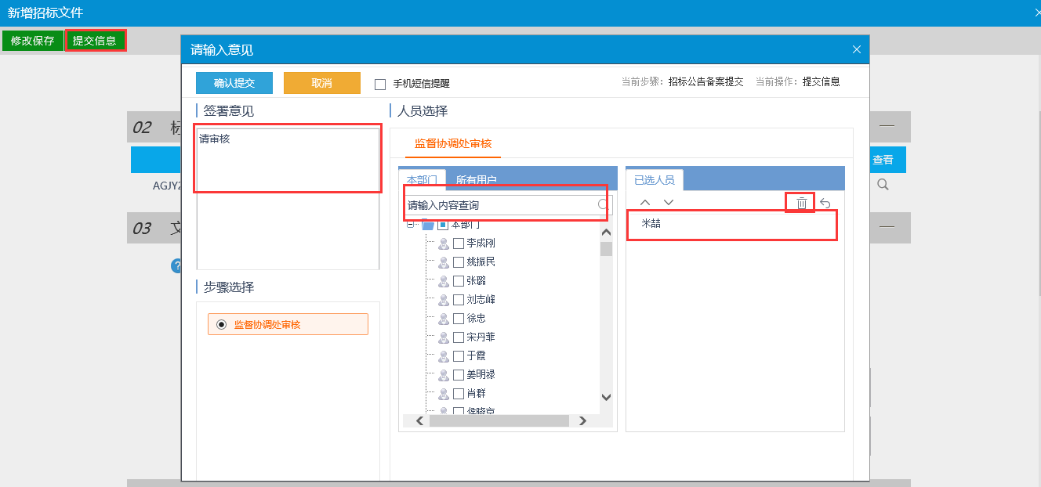
7.提交后，该项目的招标文件为待审核状态。若审核通过，则会更新为“审核通过状态”。如下图：
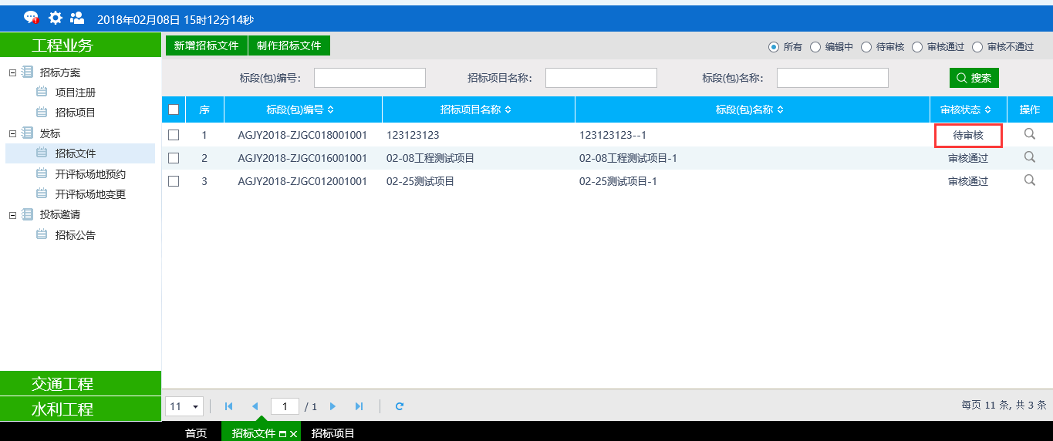

预约场地和开标时间
1.在左侧点击“开评标场地预约”，再点击右侧界面中的“新增开标场地”。如下图：
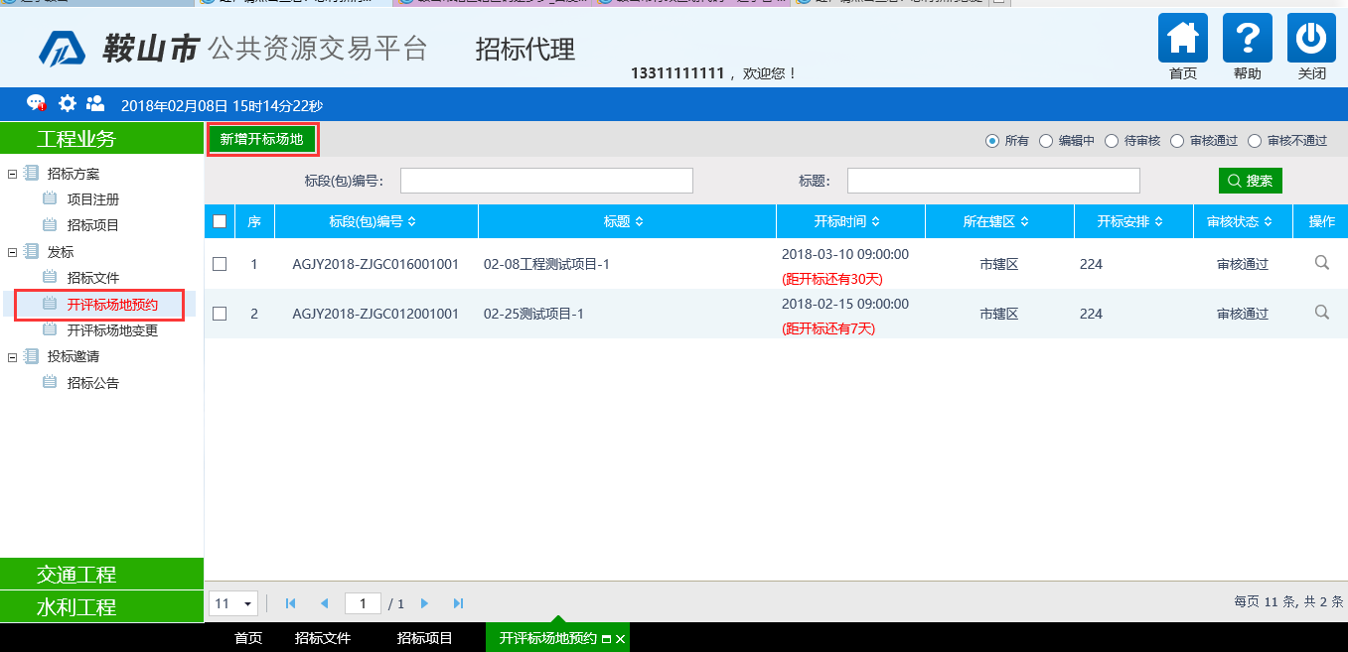
2.在弹出界面挑选项目标段，若有一个项目的俩个标段在同一时间和地点一起开标评标则可将俩个标段同时勾选。如下图：
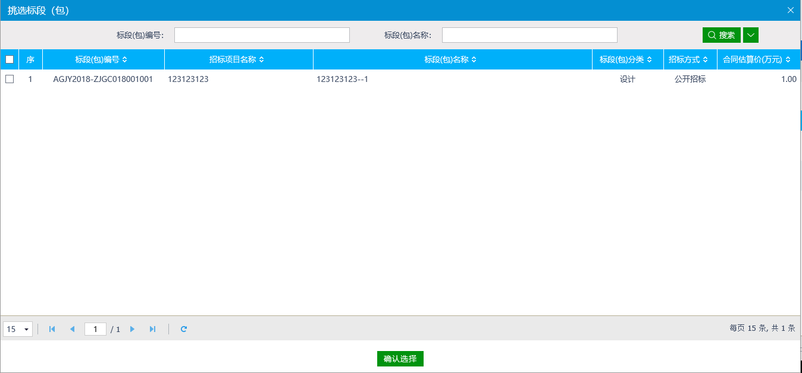
3.在弹出界面填写“开标时间”、“预计时长”和“开标室”。如下图：
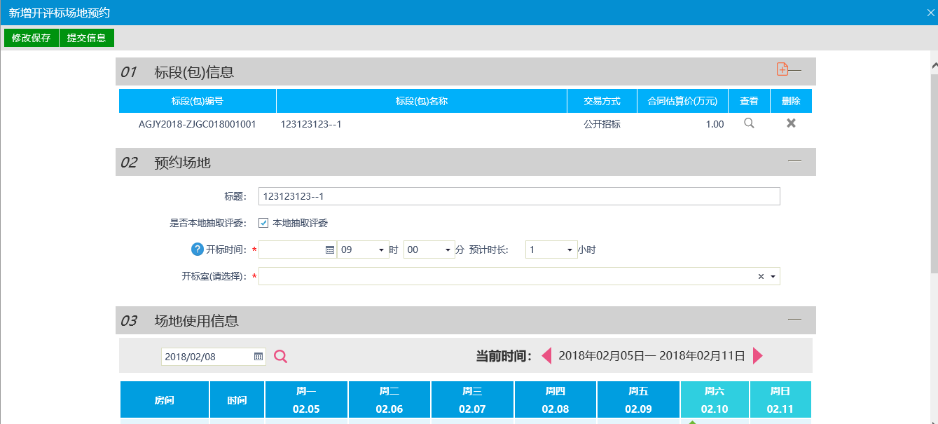
4.在“03场地实用信息”中可以查看场地使用情况，放在“小房子”图标上可以查看某个项目具体的开标时间和地点。如下图：
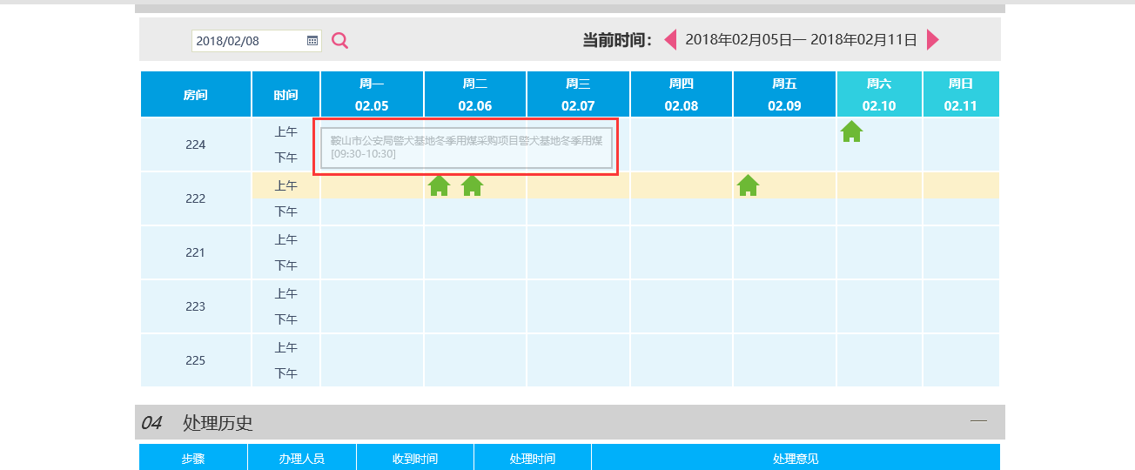
5.填写完成后，点击左上角的“提交信息”按钮，在弹出页面中确认已选人员信息是否有误。无误后签署意见点击“确认提交”按钮。如下图：
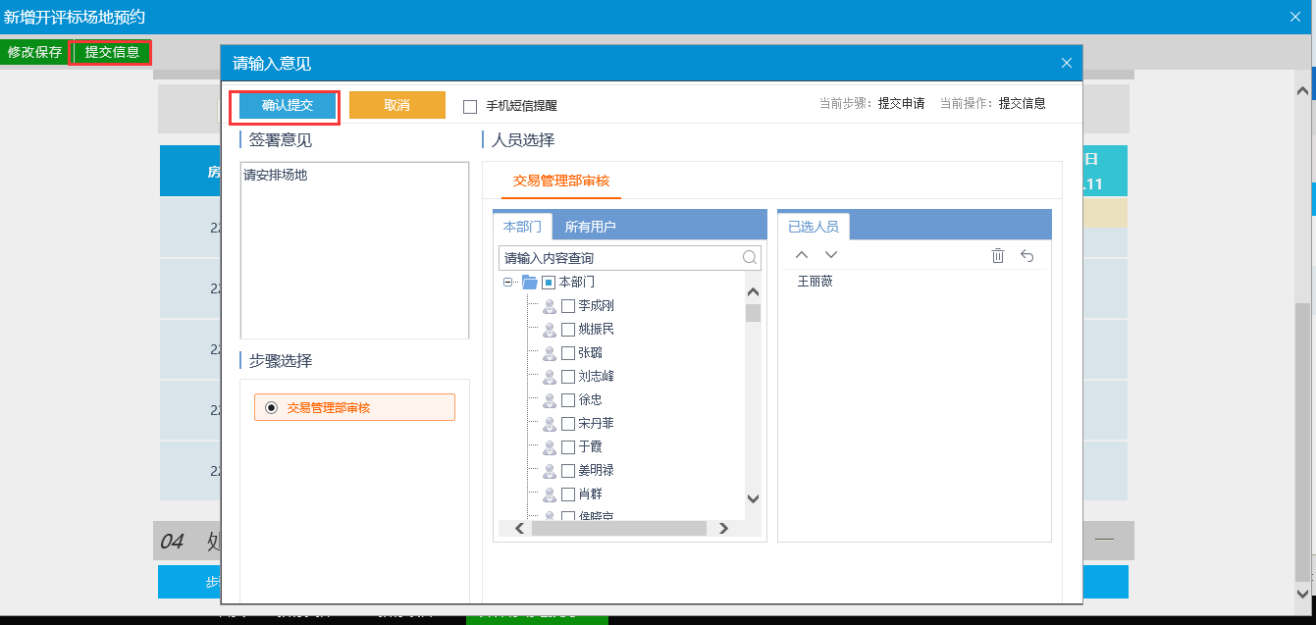
招标公告
1.在左侧点击“招标公告”在右侧界面点击左上角的“新增招标公告”按钮。如下图：
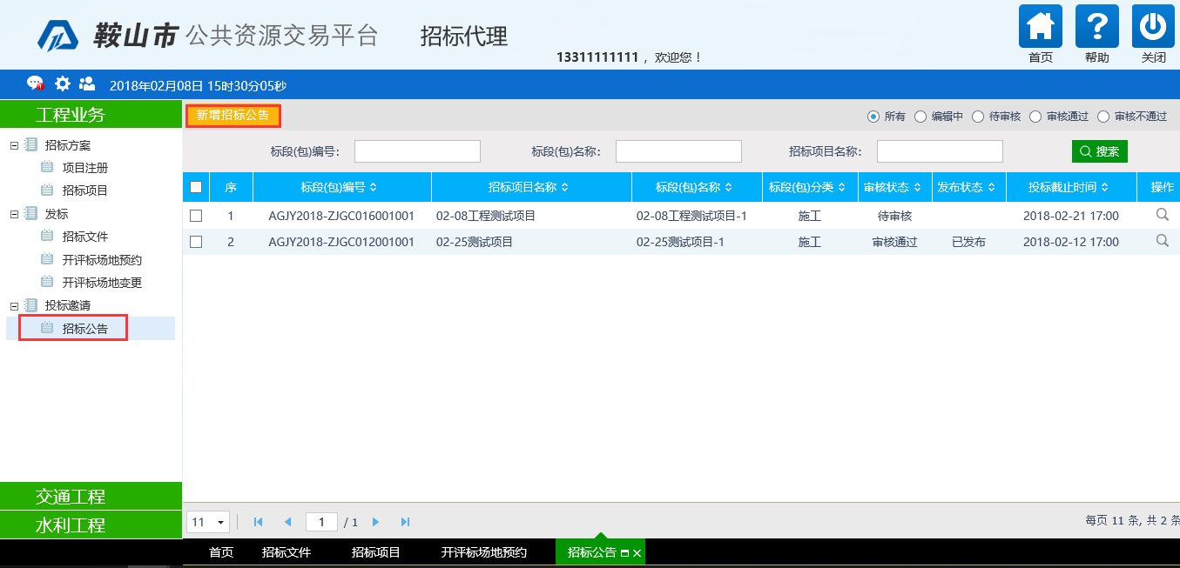
2.在弹出页面挑选标段，若一个项目中的俩个标段要一起发布公告则将该项目的俩个标段全部勾选。如下图：
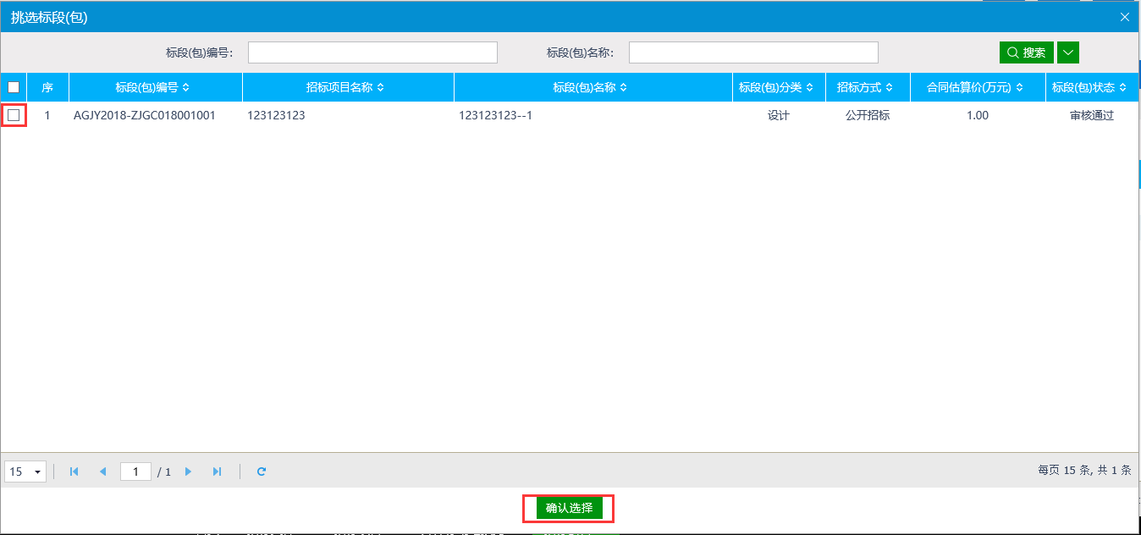
3.在弹出的页面填写相应的文件信息，如下图：
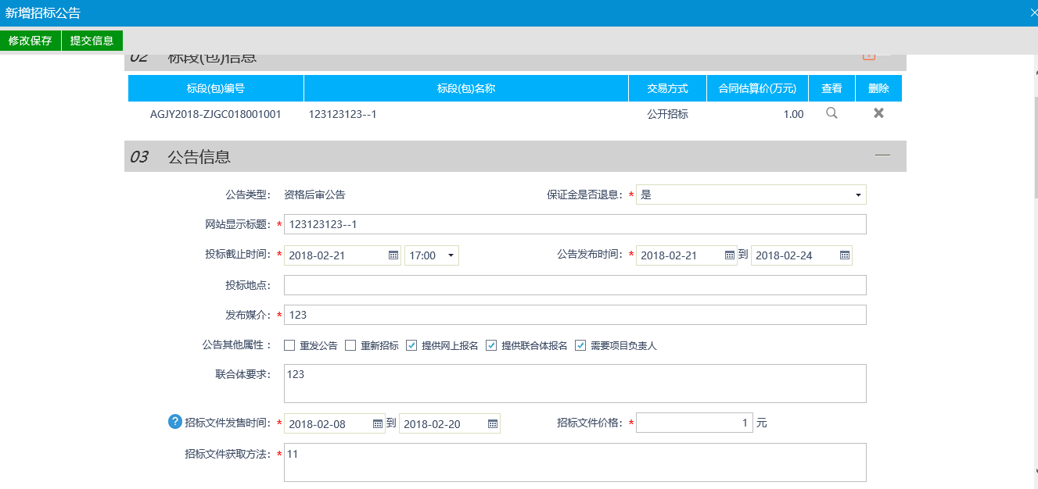
（1）在“04投标条件”中可挑选对投标人的资质要求。如下图：
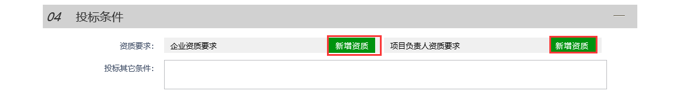
（2）在“06公告内容”中将word版本的招标公告复制粘贴到输入框内。如下图：
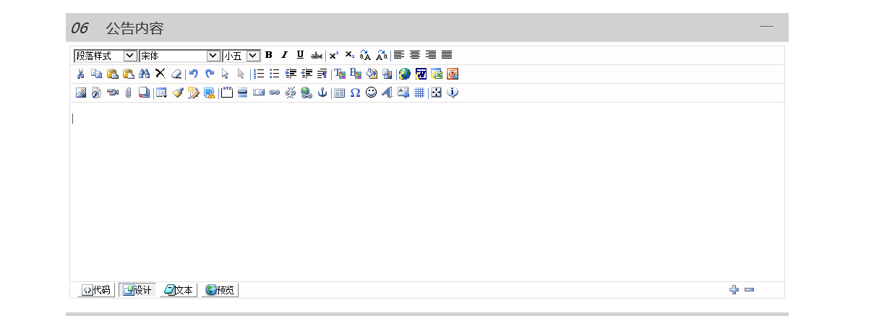
（3）在“07相关附件”中上传相应附件，点击蓝色字体的“招标公告”可以查看招标公告的样式。如下图：
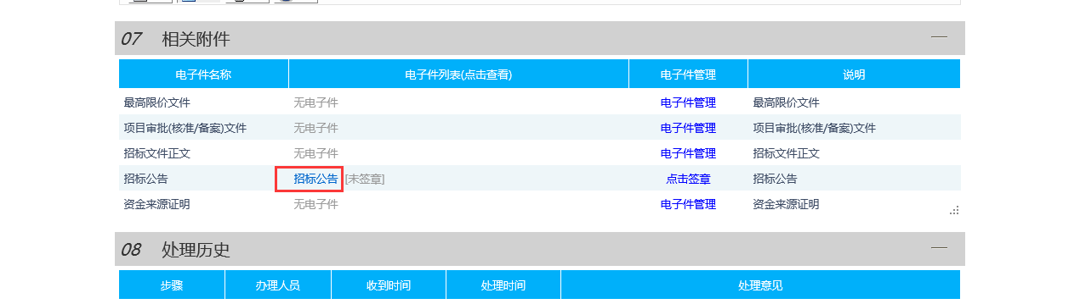
4.招标文件页面填写完成后，点击左上角的“提交信息”按钮，在弹出页面中确认已选人员信息是否有误。无误后签署意见点击“确认提交”按钮。如下图：
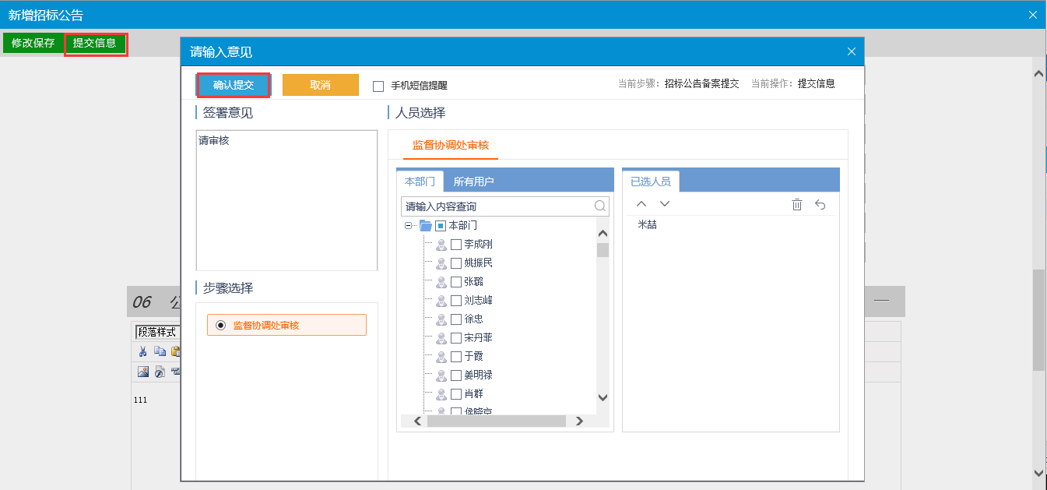

三 交通、水利工程业务
1.交通、水利工程业务中的录入项目信息、划分标段、招标文件、场地预约和招标公告与建设工程基本一致。
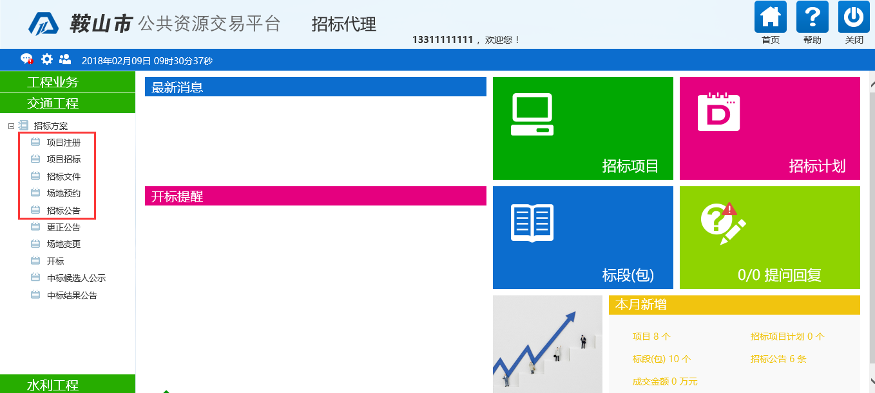
不同点在招标文件和招标公告提交审核时会选择俩个处理人，需要确认已选人员是否正确。如下图：
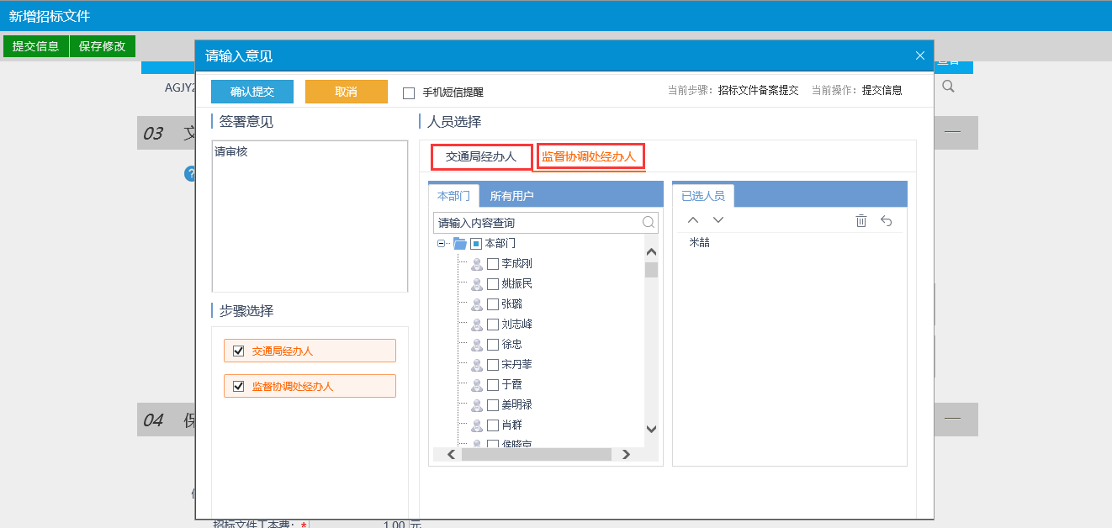
开标
1.点击左侧“开标”，在右侧界面中显示的为项目信息，点击“查看”下的小放大镜按钮即可对该项目进行操作。如下图：
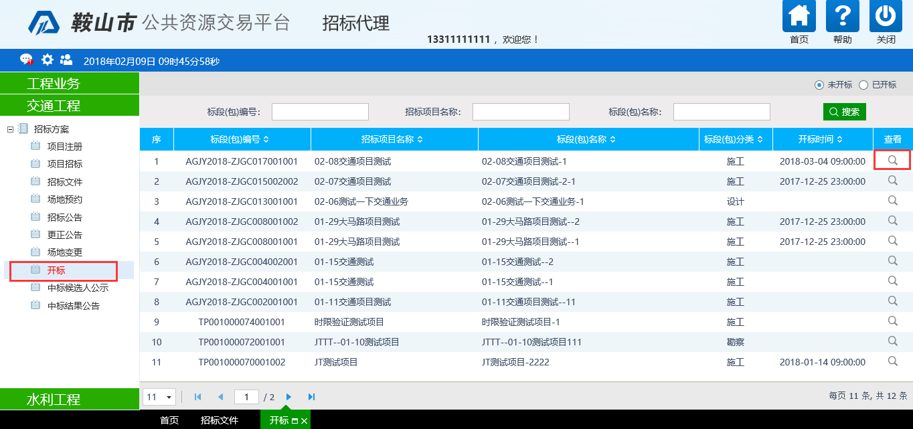
2.在点击操作后的弹出界面中，点击“投标单位录入”即可录入投标单位。如下图：
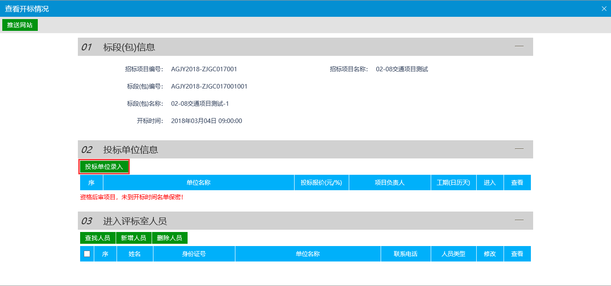
3.在弹出页面填写投标单位的具体信息，填写完成后点击“保存”按钮。如下图：
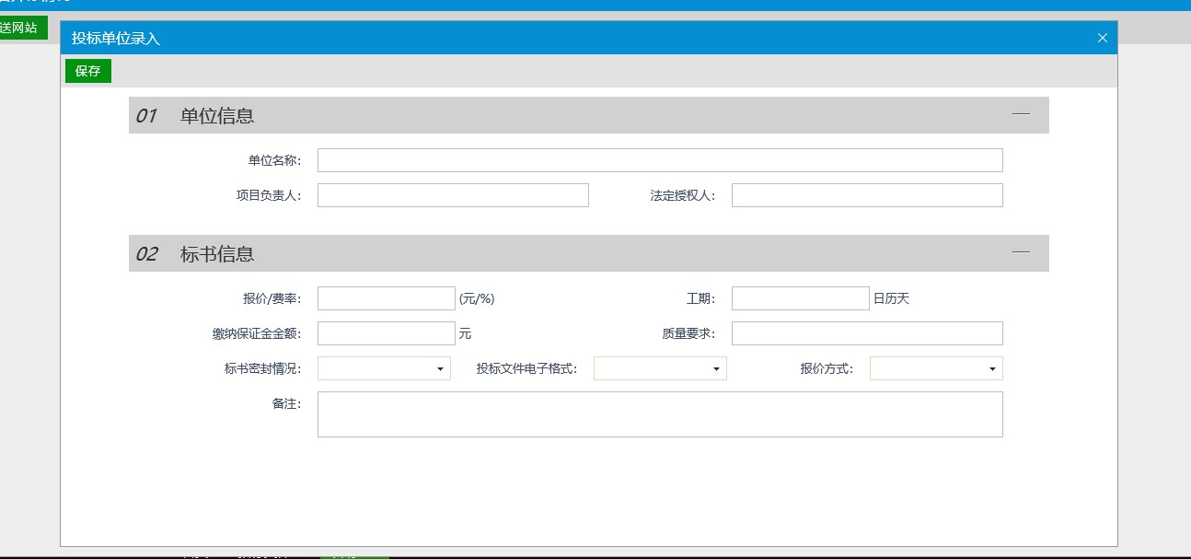
中标候选人公示
1. 在左侧点击“中标候选人公示”在右侧界面点击左上角的“新增中标候选人公示”按钮。如下图：
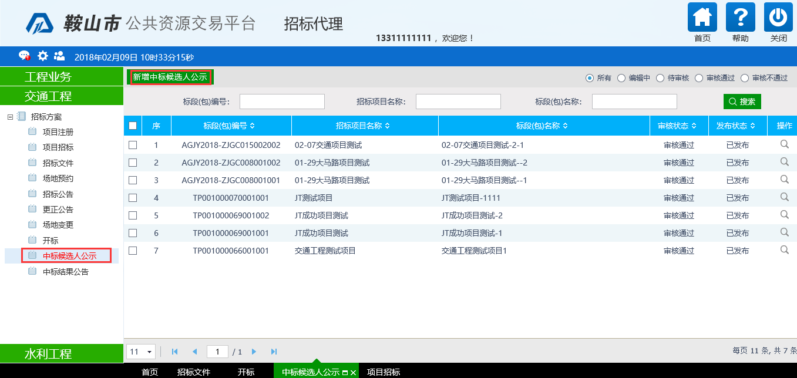
2.在弹出页面，勾选标段点击“确认”。如下图：
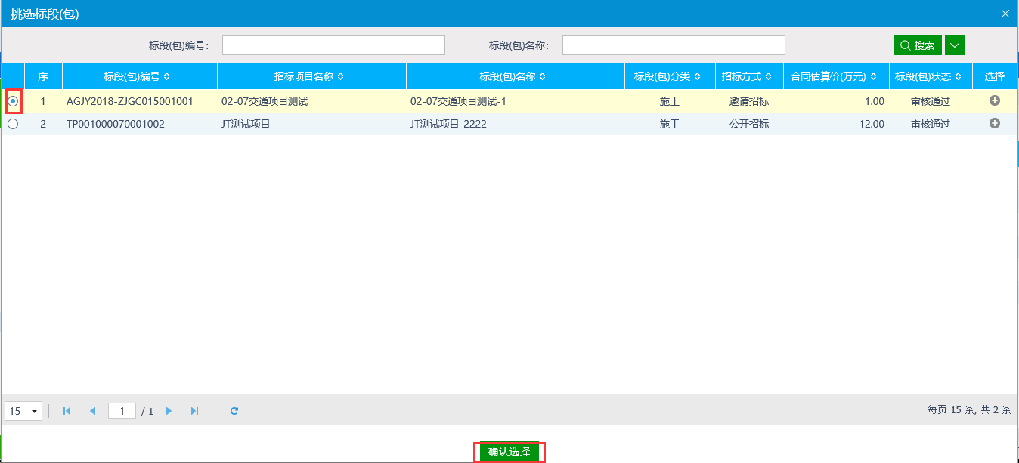
3.在弹出页面填写相应信息。如下图：
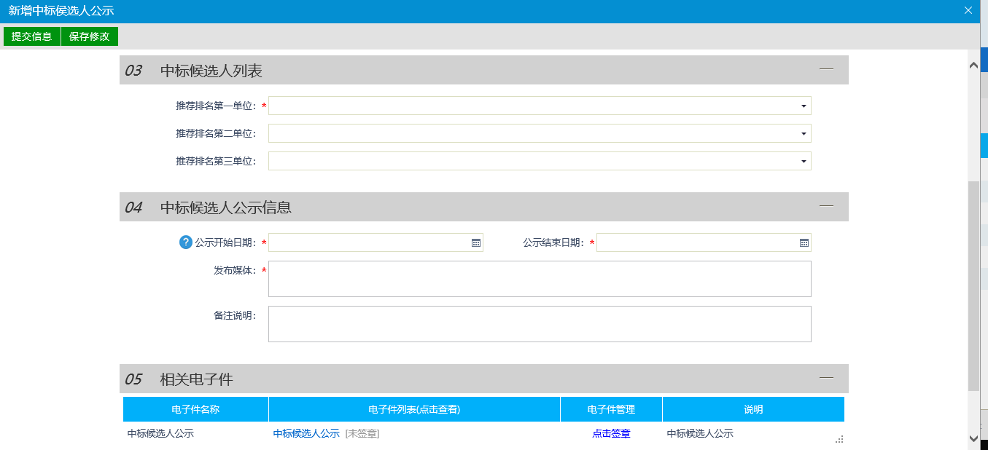
4.填写完成后，可以点击“05相关电子件”中的蓝色字体“中标候选人公示”查看公示样式。点击左上角“提交信息”，在弹出页面点击“确认提交”按钮。如下图：
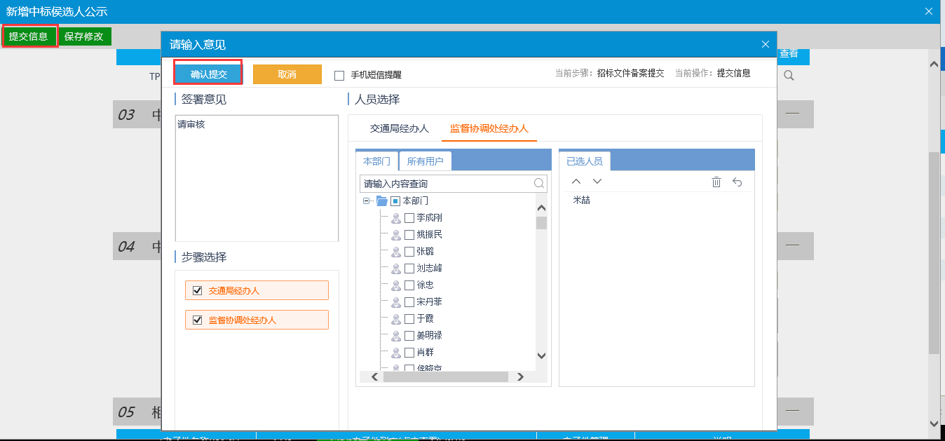
中标结果公告
1.点击左侧“中标结果公告”，在右侧页面中点击“新增中标结果”按钮。如下图：
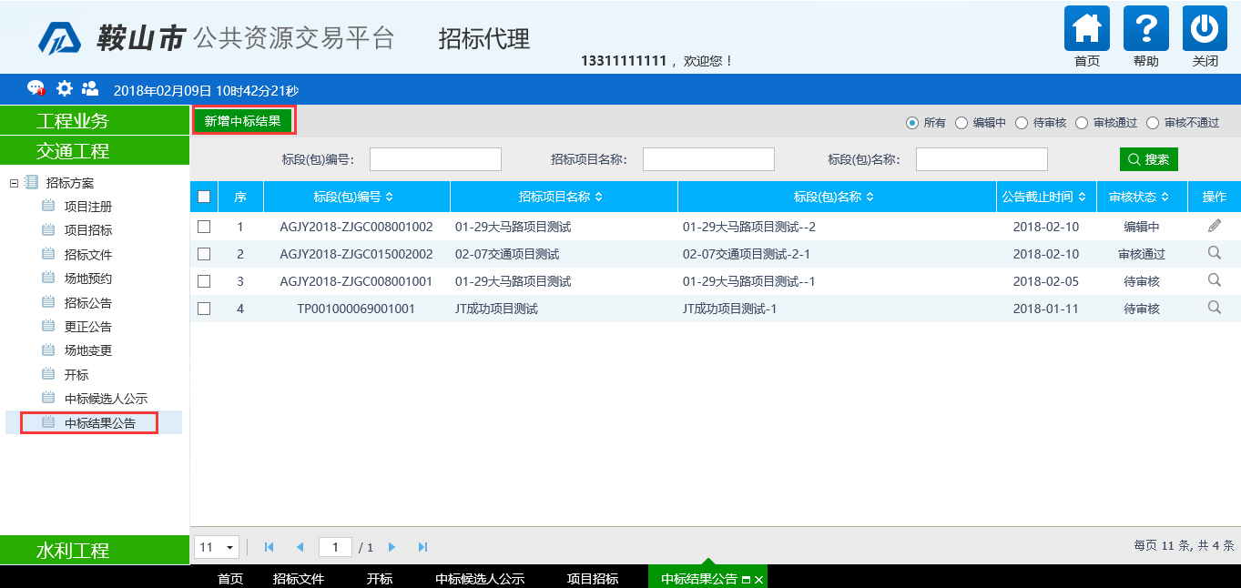
2.在弹出页面挑选标段。如下图：
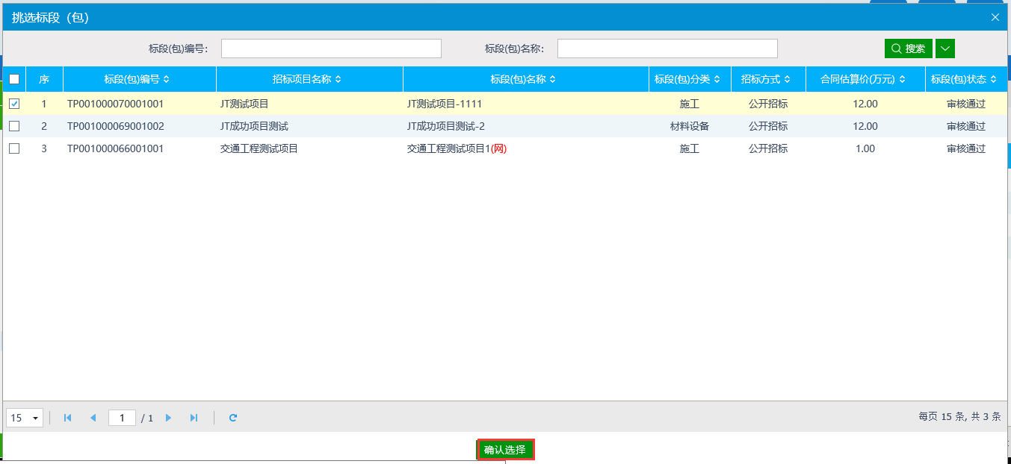
3.在弹出界面中的“02中标结果信息”中，点击右侧操作下的“加号”按钮。如下图：
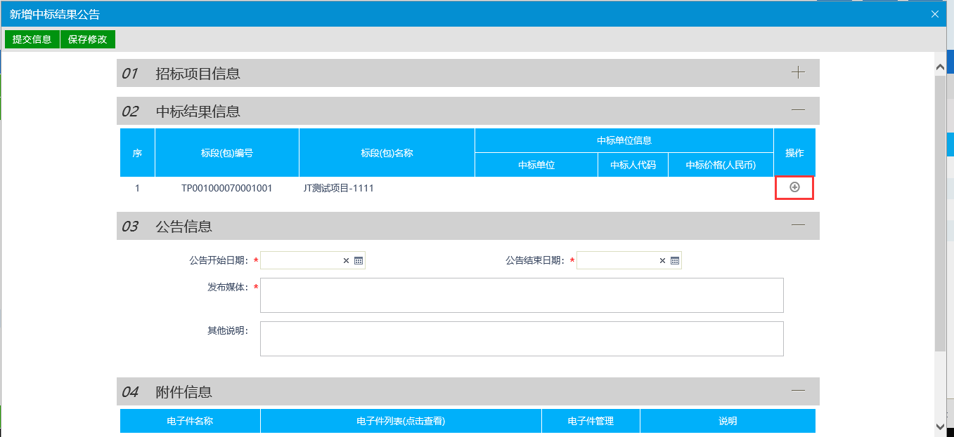
4.在弹出页面点击“检索”按钮。如下图：
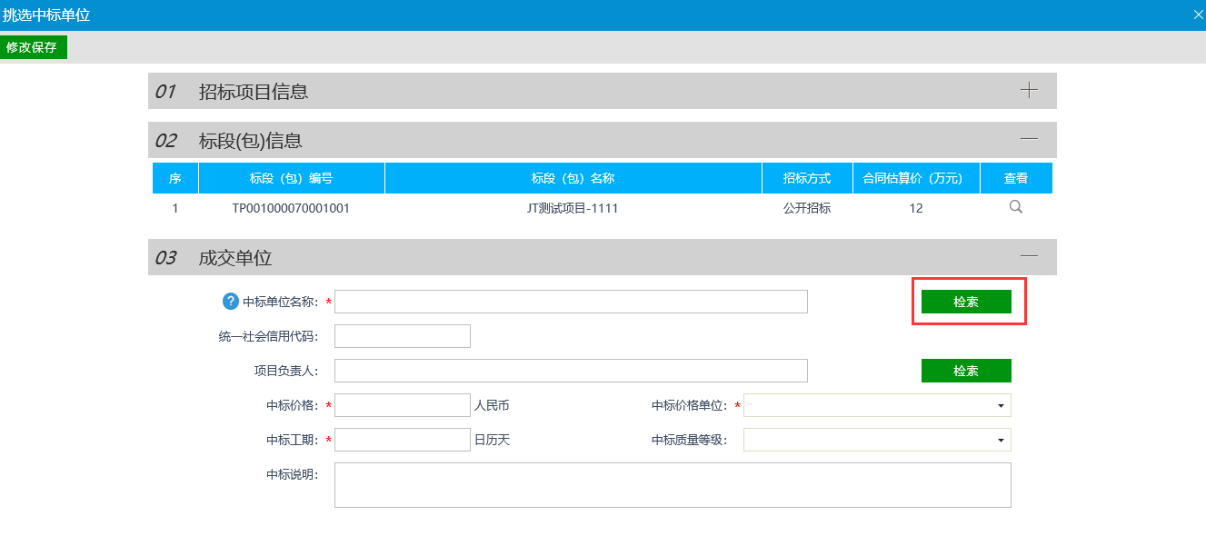
5.在弹出页面挑选排名第一的单位。如下图：
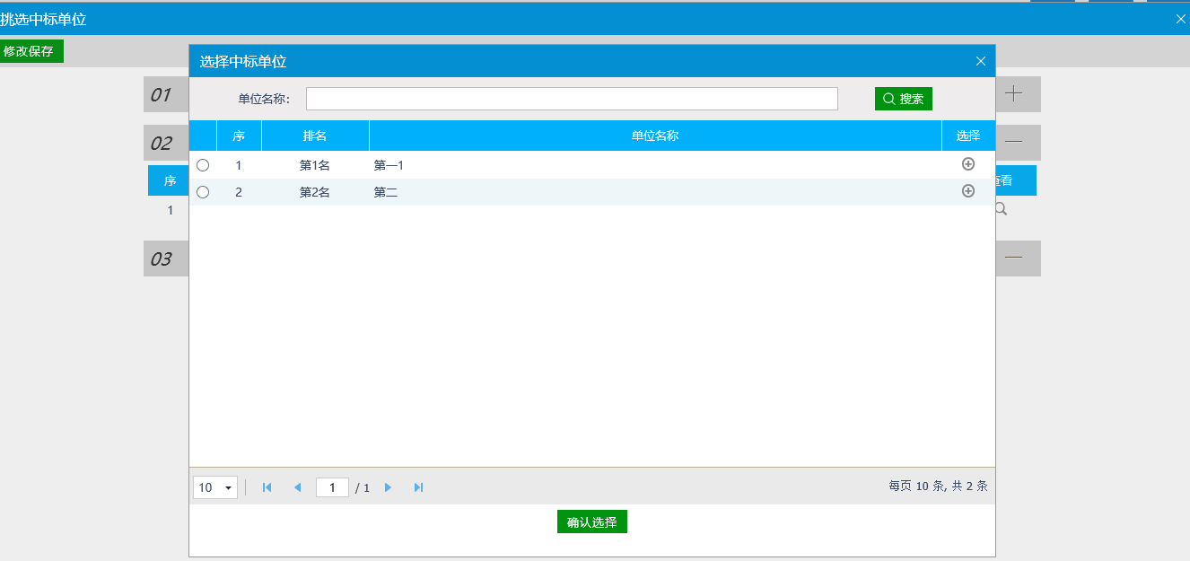
6. 挑选后填写相应信息，点击左上角“修改保存”按钮。如下图：
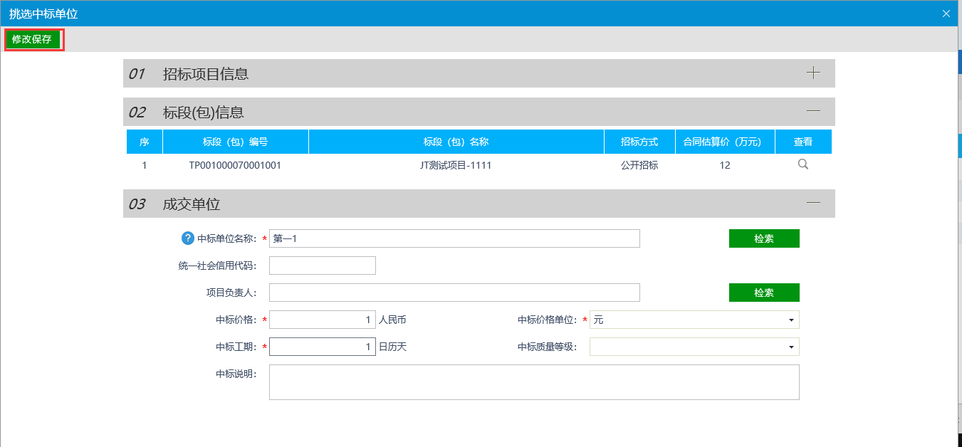
7.点击“修改保存”后，在页面“03公告信息”中填写相应信息。如下图：
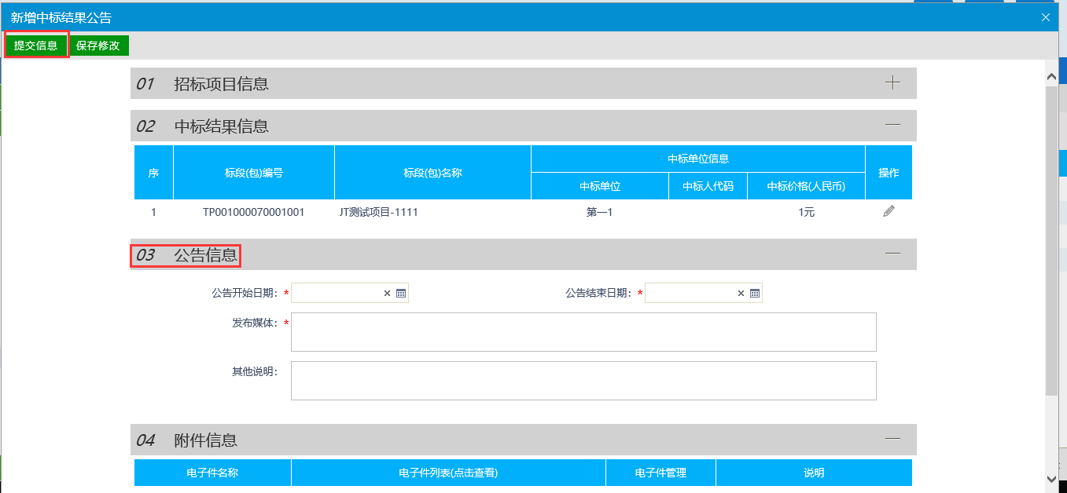
8.填写完成后，点击左上角“提交信息”，在弹出界面确认已选人员是否有误。无误后，点击“确认提交”。如下图
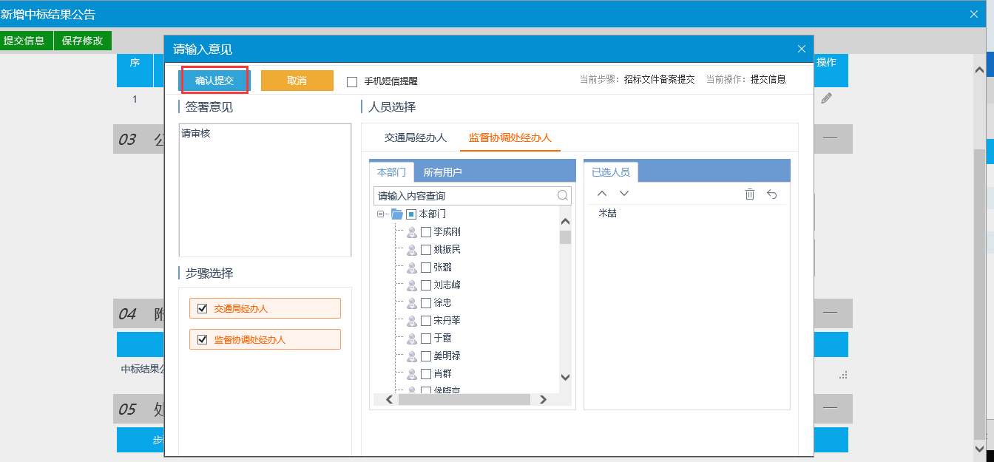
9.提交后，等待审核通知即可。

